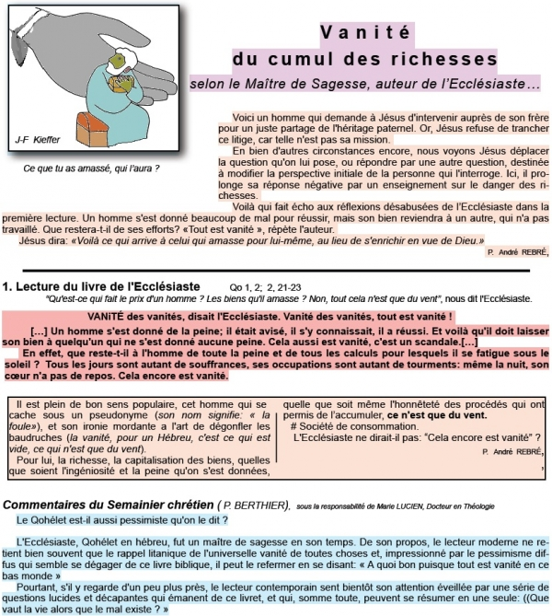
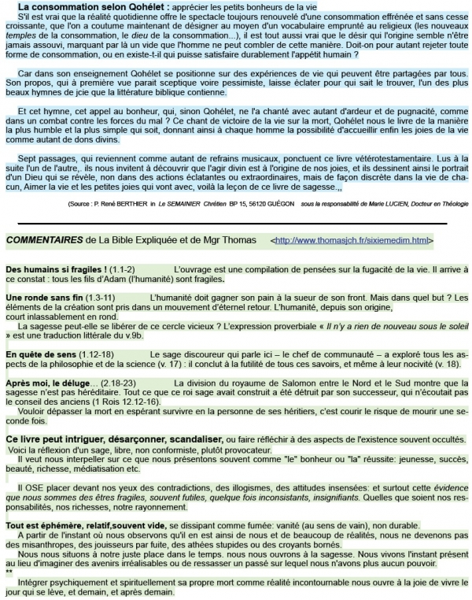
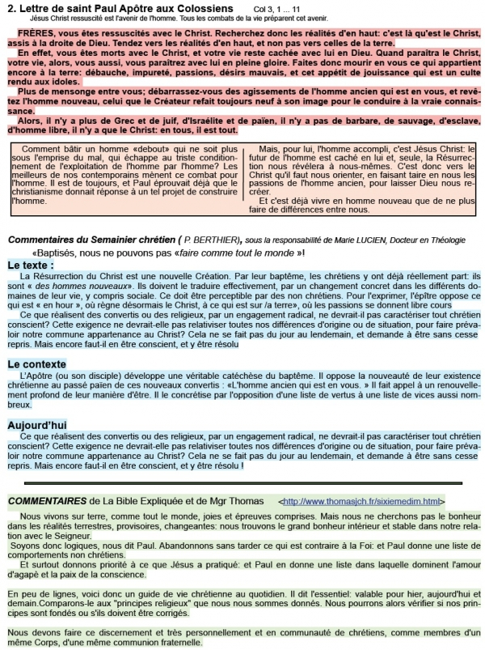
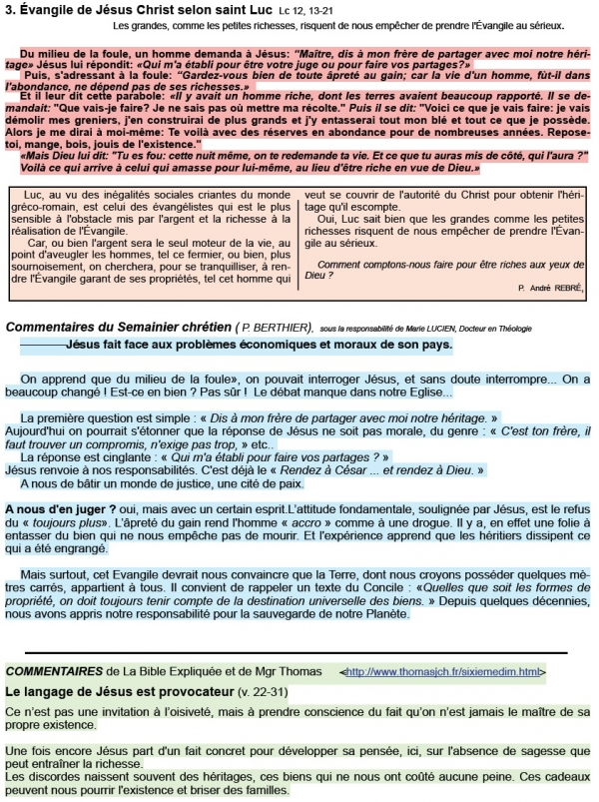
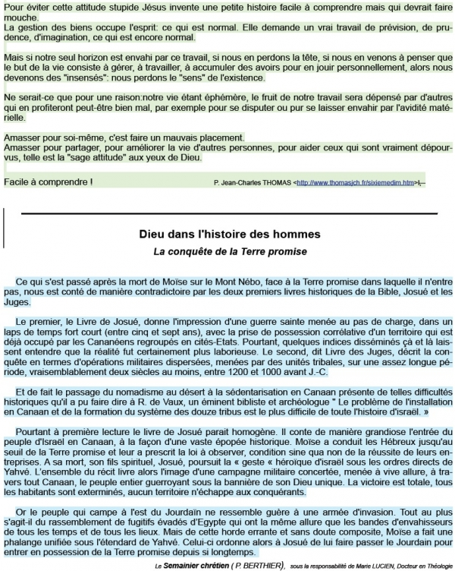
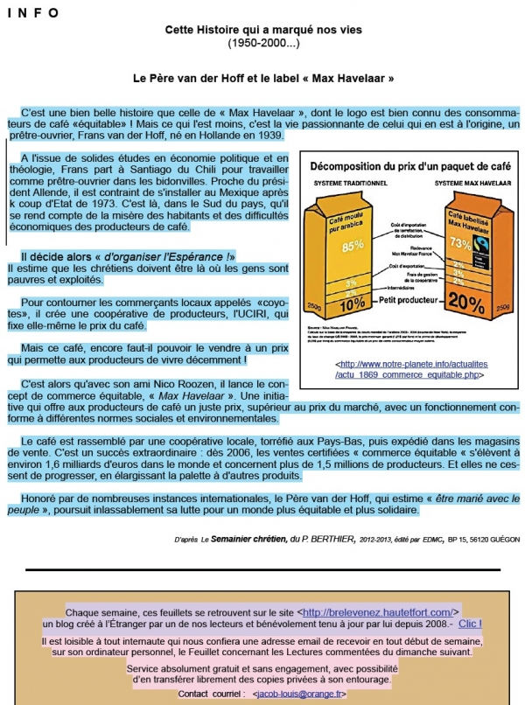
Si le message ci-dessous ne s´affiche pas correctement, suivez ce lien

fais-moi connaître tes chemins | David  25/07/2016

Le choix d'un roi
L'homme regarde à l'apparence mais le Seigneur regarde au cœur.
1S 16, 7

Méditation

sœur Marie Monnet  Dominicaine à Bruxelles |  | Écouter

Le libre choix de Dieu
Qui est légitime ? Étymologiquement, la légitimité, c’est « estimé être selon la loi ». Oui, mais qui fait la loi ? Quels sont les critères retenus ? Dans ce récit, les apparences sont trompeuses, dit Dieu ! Et ses choix sont déroutants pour Samuel : aucun des sept fils de Jephté n’est qualifié comme étant le bon candidat ! Pas même l’aîné, pourtant grand et beau ! Ni aucun des six frères suivants…
Ce récit dit quelque chose de très profond de nos propres critères : celui de l’ancienneté l’emporte souvent. La place est à celui qui l’occupe en premier, comme c’est le cas pour une place de parking. Nous avons d’autres critères encore : le plus fort, le plus grand, le plus beau, le plus médiatique, le plus diplômé, le plus riche, le plus cultivé… Les critères changent selon les milieux, mais le principe demeure le même. Et la vie est alors une lente et laborieuse progression dans l’échelle sociale, vers la plus haute légitimité. Quitte à être piégé – ou à se piéger soi-même – dans une course à toujours plus de reconnaissance.
Or, les choix de Dieu sont libres. Celui qui est choisi était « trop ceci » ou « pas assez cela » : trop petit, trop absent (il n’était pas là !), pas assez âgé. David n’était pas dans le cadre. Il ne répondait pas aux critères. Il n’avait pas le profil, au point qu’il avait été purement et simplement oublié.
Ce récit nous montre avec humour que, lorsque toutes les solutions sont épuisées, il en reste une encore malgré tout, à laquelle personne n’a pensé. Il y a un petit dernier quelque part… appelé à devenir roi. Les choix de Dieu sont déroutants.
Jésus n’est pas né à Jérusalem, il n’est pas fils de grand-prêtre, ni de gens puissants. Il ne se réfère à aucune école de pensée reconnue. Il n’a pour autorité que celle de sa parole et de son existence. Pourtant, l’Esprit est sur lui, il est l’oint du Seigneur, le roi d’Israël. Ironie, c’est Pilate lui-même qui le fera graver sur sa croix. Ouvrons les yeux !
Méditation enregistrée dans les studios de Radio RCF Bruxelles.

Réagir Imprimer |  | Envoyer à un ami Facebook Twitter

Texte Biblique

Lu par  Sébastien Depommier |  | Écouter

1 Samuel 16, 1-10
Le Seigneur dit à Samuel : « Prends une corne que tu rempliras d’huile, et pars ! Je t’envoie auprès de Jessé de Bethléem, car j’ai vu parmi ses fils mon roi. Emmène avec toi une génisse, et tu diras que tu viens offrir un sacrifice au Seigneur.
Tu convoqueras Jessé au sacrifice ; je t’indiquerai moi-même ce que tu dois faire et tu me consacreras par l’onction celui que je te désignerai. »
Samuel fit ce qu’avait dit le Seigneur. Quand il parvint à Bethléem, les anciens de la ville allèrent à sa rencontre en tremblant, et demandèrent : « Est-ce pour la paix que tu viens ? »
Samuel répondit : « Oui, pour la paix. Je suis venu offrir un sacrifice au Seigneur. Purifiez-vous, et vous viendrez avec moi au sacrifice. » Il purifia Jessé et ses fils, et les convoqua au sacrifice.
Lorsqu’ils arrivèrent et que Samuel aperçut Éliab, il se dit : « Sûrement, c’est lui le messie, lui qui recevra l’onction du Seigneur ! »
Mais le Seigneur dit à Samuel : « Ne considère pas son apparence ni sa haute taille, car je l’ai écarté. Dieu ne regarde pas comme les hommes : les hommes regardent l’apparence, mais le Seigneur regarde le cœur. »
Jessé appela Abinadab et le présenta à Samuel, qui dit : « Ce n’est pas lui non plus que le Seigneur a choisi. »
Jessé présenta Shamma, mais Samuel dit : « Ce n’est pas lui non plus que le Seigneur a choisi. »
Jessé présenta ainsi à Samuel ses sept fils, et Samuel lui dit : « Le Seigneur n’a choisi aucun de ceux-là. »

18ème Dimanche Ord C Propositions pour Homélies

Qo 1, 2 2, 21-23 Ps 89 Col 3, 1-5. 9-11 Lc 12, 13-21

Chacun doit choisir et accomplir sa destinée

Fil Conducteur :
Après avoir, au début de ce chapitre 12, rappelé que Dieu a souci de ses fidèles, Jésus nous rappelle que notre destinée est, en fait, entre nos mains ! Soit nous mettons notre confiance en Dieu et accumulons ce qui fait grandir en nous l’Amour, soit nous plaçons notre confiance dans des valeurs illusoires, car sans lien avec l’Amour, et qui nous éloignent de lui. Dans ce dernier cas, nous nous détournons du Dieu d’Amour et donc du Bonheur que Lui seul peut nous procurer !

Principaux points :
1. Il n’y a aucun lien entre le Salut apporté par Jésus et la réussite matérielle que les juifs pensaient devoir accompagner ceux qu’ils estimaient justes. Jésus est venu sauver les hommes et non régler leurs affaires de « gros sous ! ». C’est bien la réponse de Jésus à l’homme qui lui demande de trancher un différend matériel avec sa famille ! Mais Jésus en profite pour dénoncer l’âpreté au gain et la cupidité !
2. Il faut bien distinguer la nécessité légitime de gagner, par un labeur honnête, de quoi assurer notre subsistance matérielle et, à l’opposé, cette sorte de frénésie d’accumuler excessivement des biens matériels, comme l’homme riche de la parabole, qualifié, par Jésus, d’insensé !
3. Le choix fait par cet homme est insensé pour plusieurs raisons : Il a cru s’assurer une destinée heureuse grâce, uniquement, à des biens matériels qui occupent totalement sa pensée, ses préoccupations, au détriment de ce qui pourrait assurer son Bonheur, à savoir l’Amour, pour lequel il ne laisse aucune place, dans sa quête insensée de richesses. Ces « trésors », il les accumule pour lui-même. Il est dans une fermeture totale aux autres et donc à la Source de l’Amour, qu’est Dieu lui-même, dont il n’a cure (v. 21).
4. Cette mentalité égoïste, dénoncée par Jésus, est caractéristique de nos sociétés humaines, qui exigent des « assurances tous risques » à l’encontre de tout ce qui pourrait arriver qui menacerait la réussite matérielle dans laquelle les hommes placent leur bonheur ! Or, ce n’est pas dans la fermeture aux autres et vis-à-vis de Dieu, ce n’est pas dans le repliement sur soi de l’orgueil, que les hommes peuvent trouver le Bonheur !
5. Cette mentalité, est signe de méfiance, voir d’ignorance vis à
vis de Dieu, dont on estime alors les épreuves, envoyées par lui,
comme des punition et non comme des moyens à saisir pour
grandir en Amour.
6. Si, au contraire, c’est l’Amour qui est notre préoccupation, alors nous ne verrons plus les biens matériels comme étant les
moyens de prédilection pour notre Bonheur et nous serons
disponibles pour l’Amour !
Là est le choix à faire, en vue d’une destinée de Bonheur !

Michel ANDRE diacre jeannemichel.andre@gmail.com

BLOG http://puzzlebondieu777.over-blog.com

